Министерство науки и высшего образования Российской Федерации

Федеральное государственное бюджетное образовательное учреждение высшего образования

ТОМСКИЙ ГОСУДАРСТВЕННЫЙ УНИВЕРСИТЕТ СИСТЕМ УПРАВЛЕНИЯ И РАДИОЭЛЕКТРОНИКИ (ТУСУР)

Кафедра экономической математики, информатики и статистики (ЭМИС)

ПОИСК АССОЦИАТИВНЫХ ПРАВИЛ.

Отчет по практической работе по дисциплине «Информационно-аналитические системы управления»

Студент гр. 590-1

____________/Г.К. Петров

«___» _____________ 2023 г.

Ассистент кафедры ЭМИС

________ ____________/ К.В. Никитин

оценка подпись

«___» _____________ 2023 г.

Томск 2023

Практическая работа №5

**Цель работы:** обучиться выявлению ассоциативных правил с

помощью аналитической платформы Deductor.

**Задание:** Построить схему ассоциативных правил для исходных данных,

представляющих собой транзакции «покупка продуктов» в условном супермаркете.

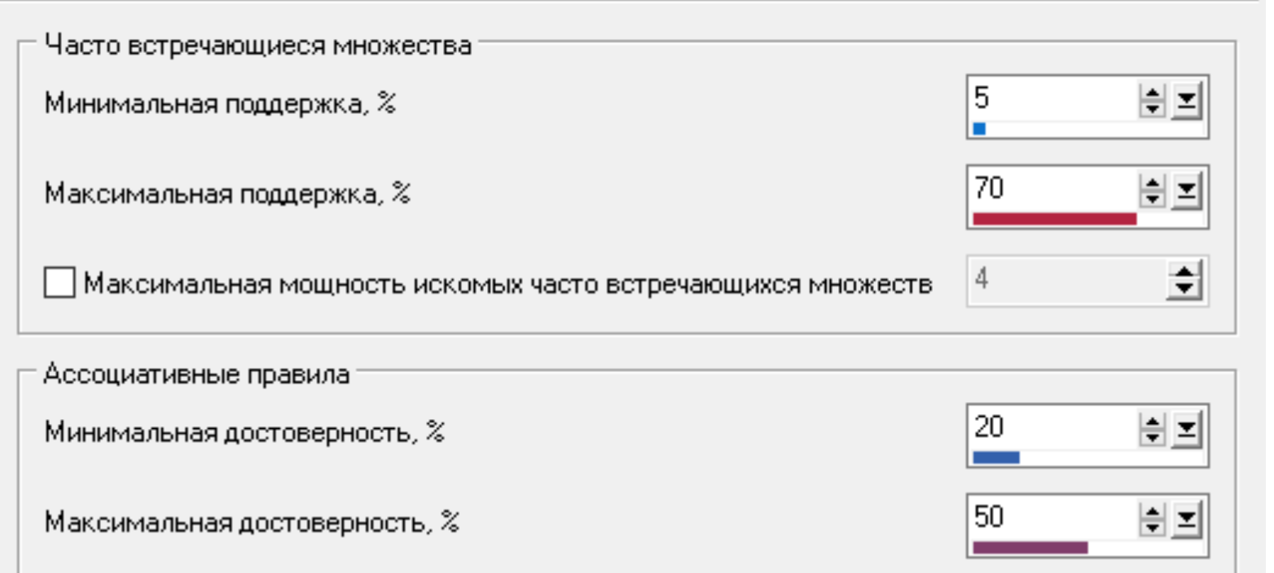

Рисунок 1 – Настройка ассоциативных правил.

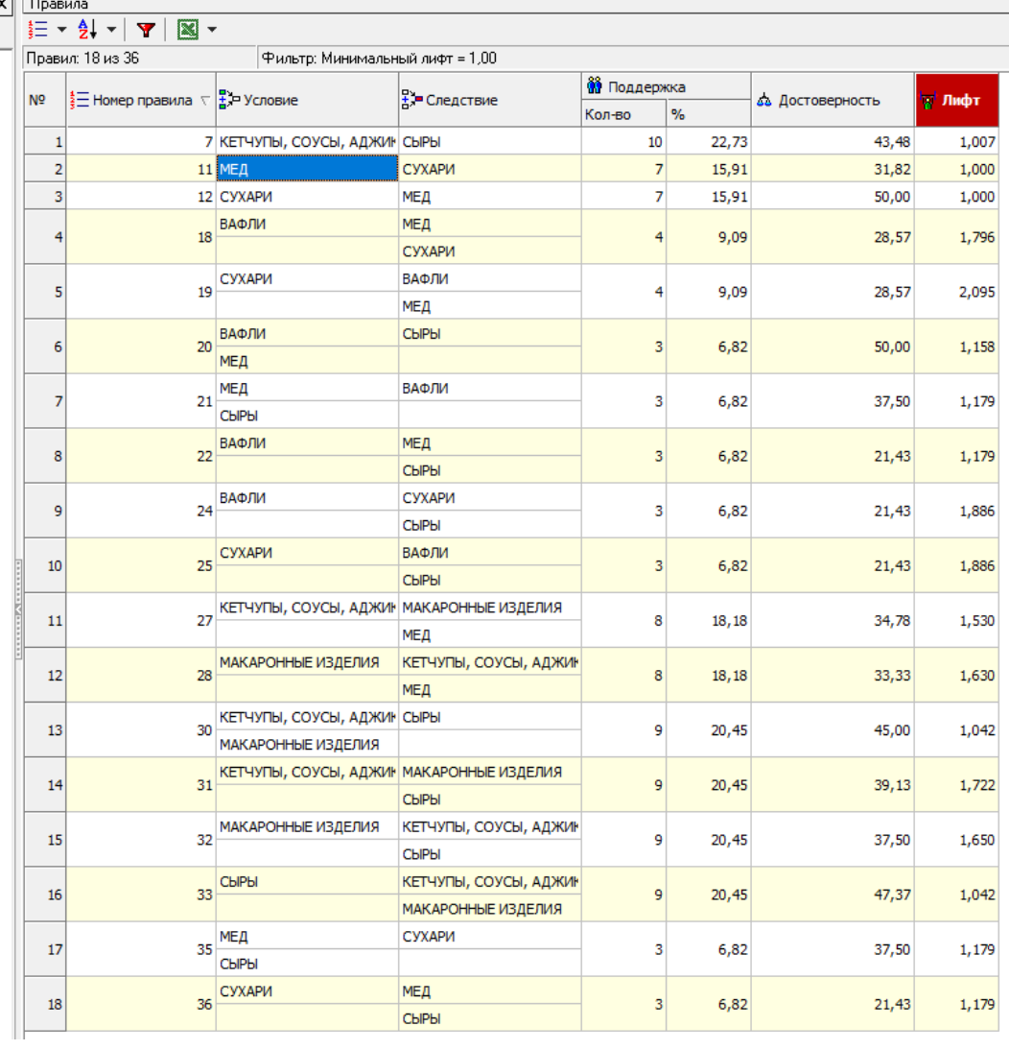

Рисунок 2 – Выведенные правила.

С наибольшей достоверностью с «Вафли» чаще всего берут «Мёд» и

«Сухари». Если человек взял «Мёд» и «Сыры», то, скорее всего, он не

возьмёт «Макаронные изделия» и «Кетчупы, соусы, аджика».

5 самых популярных наборов товаров:

1) «Кетчупы, соусы, аджика», «Сыры»;

2) «Мёд», «Сухари»;

3) «Кетчупы, соусы, аджика», «Макаронные изделия», «Сыры»;

4) «Макаронные изделия», «Кетчупы, соусы, аджика», «Мёд»;

5) «Вафли», «Сухари», «Сыры».

На рисунке 2 можно вывести следующие правила:

1) По правилу 7 если покупатель покупает «Кетчупы, соусы, аджика»,

то с вероятностью 23% он купит «Сыры», что подтверждается 10-ю

случаями;

2) По правилу 32 если покупатель покупает «Макаронные изделия», то

с вероятностью 20% он купит «Кетчупы, соусы, аджика» и «Сыры», что

подтверждается 9-ю случаями;

3) По правилу 25 если покупатель покупает «Сухари», то с

вероятностью 7% он купит «Вафли» и «Сыры», что подтверждается 3-мя

случаями;

4) По правилу 33 если покупатель покупает «Сыры», то с вероятностью

20% он купит «Кетчупы, соусы, аджика» и «Макаронные изделия», что

подтверждается 9-ю правилами;

**Вывод:** в процессе выполнения лабораторной работы были получены

навыки выявления ассоциативных правил с помощью аналитической

платформы Deductor.